**¿Qué es GitHub?**

GutHub es una plataforma de desarrollo colaborativo para alojar proyectos que utiliza un sistema de control de versiones Git.

Git es un software de control de versiones que es utilizado en aplicaciones que tienen un gran número de códigos fuente.

Los repositorios Git son una copia local del código con la característica particular de poder hacer varias versiones del código para poder revisar por si ya no funcionase, se cometió algún error o agregar nuevas funcionalidades.

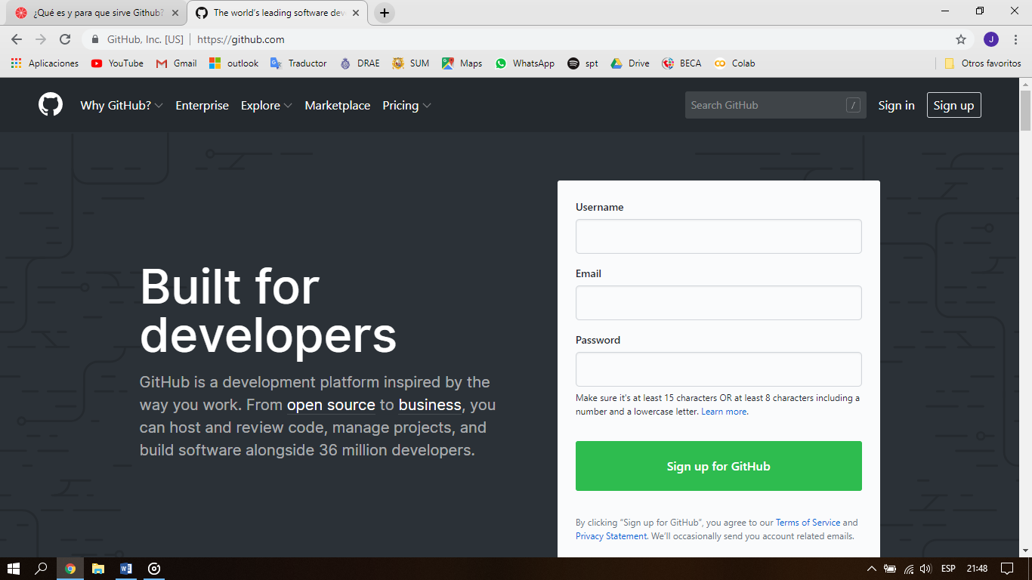

GitHub nace con la finalidad de tener un respaldo de la información que hayamos trabajado, ya que, con los repositorios Git tenemos facilidad para poder corregir y o mejorar nuestros códigos, pero, como se menciona en el párrafo anterior, los archivos siguen siendo locales, lo que significa que si ocurriese algo con nuestra PC perderíamos nuestros datos.

GitHub almacena nuestros datos tal y como lo hace una nube (Drive, Dropbox) y nos da la seguridad de que no se perderán y podemos acceder a nuestra información desde cualquier sitio.

GitHub es utilizado principalmente para la creación de códigos fuente de programas para computadora. Los códigos de proyectos almacenados en GitHub normalmente se almacenan de forma pública, aunque utilizando una cuenta de pago se pueden almacenar repositorios de forma privada.

Se puede trabajar en GitHub en solitario o con compañeros, necesitamos tener una base o plantilla sobre la que se empezará a trabajar y será usada por los integrantes del grupo. Esta vendría a ser la rama master y no se debe modificar.

A partir del master se crearán las ramas que sean necesarias, normalmente una rama por funcionalidad.

Se habla de ramas porque estructuralmente se trabaja como si fuese un árbol, el master vendría a ser la rama principal y las funcionalidades agregadas, ramas secundarias.